To Dos:
Skate-Helm Thea
Alle POIs in maps.me taggen, u.a. noch Restaurants und Sights auf Busuanga
Drohne Firmware Update
Großer Dry Bag
Reisepasskopien auf Server ablegen

Bucket list to do für das Buch:
- Tanz aus der Reihe
- Wochenmarkt einkaufen
- Sternschnuppe sehen und wünschen
- Sich verlaufen
- Einen Baum pflanzen
- Einen wasserfall sehen
- Von einem Wolkenkratzer in die tiefe schauen
- Ein Buch in der Bahn für andere Mitfahrer liegen lassen
- Ganzen Tag einen Hut tragen
- Neuen Haarschnitt ausprobieren
- Andere kontinent bereisen
- Unter den sternen tanzen
- Einen Kuss im Regen bekommen
- Geheimschritt erfinden
- Foto von fotokabine machen
- In einer Hängematte dösen
- Einen wal sehen
- Flug eines schmetterlings schauen
- Tagebuch schreiebn
- Einen Brief an sich selbst schreiben
- Fremde person umarmen
- Karaoke singen
- Kayak tour machen
- Glühwürmchen beobachetn
- Stadtführung in Heimatort teilnehmen
- Schnorcheln
- Sandburg bauen

Cebu Pacific log in : Email , Passwort: Name1*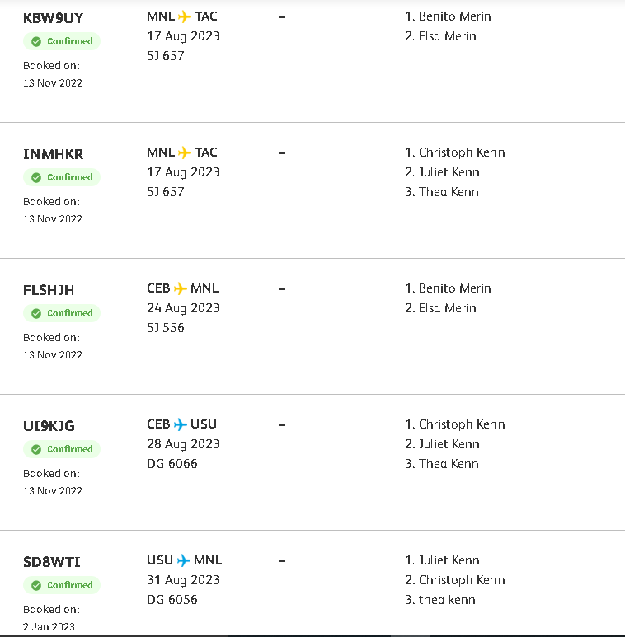

Montag, 14.08.2023 Hinflug
03.45 Uhr Aufstehen
04.20 Uhr Transfer zum Hbf Ingolstadt
04.50 Uhr ICE 822 Ingolstadt – Frankfurt Flughafen Fernbhf, (Zug bis Düsseldorf Hbf), Gleis 4, 25.80 EUR insg.
08.20 Uhr Ankunft am Frankfurt Flughafen Fernbhf, Gleis 7
Zwischendurch Frühstück aus Proviant am Flughafen
11.20 Uhr Flug Frankfurt FRA - Taipeh TPE, China Airlines CI62, Flugdauer 12h 50min, gebucht über booking.com, Buchungsnr MDHZDS, ab Terminal 2, 2354.17 EUR insg. return
Zwischendurch Mittagessen und Frühstück im Flugzeug

Dienstag, 15.08.2023 Ankunft in Manila
06.10 Uhr Ankunft in Taipeh, Taiwan Taoyuan Intern‘al Airport, Terminal 1
07.20 Uhr Flug Taipeh TPE – Manila MNL, China Airlines CI701, Flugdauern 2h 15min, gebucht über booking.com, Buchungsnr MDHZDS, ab Terminal 1
09.35 Uhr Ankunft in Manila, Ninoy Aquino International Airport, Terminal 1
10.15 Uhr Transfer nach Las Pinas, 7.6 km, 23 min
https://airguru.de/manila-flughafentransfer-bus-taxi-zug/
a) Privater Transfer
b) Meter Taxi (gelb), 70 PHP + 4 PHP/300 m ~ 180 PHP = 3 EUR
c) Regular Taxi (weiß), 40 PHP + 13.50 PHP/km ~ 150 PHP = 2,50
EUR (nicht empfohlen)
d) Grab (Nachfolger Uber), ~170 PHP = 2,80 EUR
e) Coupon Taxi, Festpreis, 440 PHP = 7.26 EUR
11.00 Uhr Mittagessen bzw. Snacks bei Juliet’s Mama oder bei Jollibee
13.00 Uhr Transfer zum Hotel, 26 km, ~90 min
a) Meter Taxi (gelb), 70 PHP + 4 PHP/300 m ~ 420 PHP = 6,86 EUR
b) Regular Taxi (weiß), 40 PHP + 13.50 PHP/km ~ 395 PHP = 6,45
EUR (nicht empfohlen)
c) Grab (Nachfolger Uber)
Gesamtes Gepäck mitnehmen
14.30 Uhr Einchecken im Hotel
RedDoorz (ZEN Rooms) @ V Plaza Hotel Manila, 3003 Juan Luna Street, Gagalangin, Tondo, Check-in ab 14 Uhr, Check-out bis 12 Uhr, gebucht über Agoda.com, Buchungsnr 372901695, Zweibettzimmer mit AC und privatem Bad, WiFi, Trinkwasser, 1.185 PHP = 20.39 EUR für 2 Nächte, stornierbar bis 13.08.23
15.00 Uhr Juliet: Einkauf in Divisoria
Giveaways : 100 Crayons – P8 per pack of 8
200 Pencils with eraser – P3 each x 2
100 Coloring book - P7
100 plastic envelope long– P10 each
100 Scissors – P12 each
100 plastic ruler – P7 each
100 writing pad – P15 each
100 water bottle - P30 each
> ca. Php100 each child.
➢ 300pcs, Paper plates >P25 a 20pcs -
➢ 200 plastic cups >P20 a 50pcs
➢ 250 pcs plastic spoons> P10 a 25pcs
➢ 250 pcs plastic forks> P10 a 25pcs
➢ Serving spoons and pasta fork set> P50
➢ Paper bag basura a 50liters> P30
➢ Small Plastic bags for take out> P20
➢ Wet paper and tissues.> P50
➢ Juice for 22Liters < 200ml pro kid around 5gallons – P250
15.00 Uhr Christoph und Thea:
Aufenthalt im Hotel, Sortieren des Gepäcks
17.00 Uhr Abendessen Food Trip in Binondo mit mehreren Stopps
Start mit Fried Siopao, dann Dumplings und Sweets und zum Schluss Mezannine
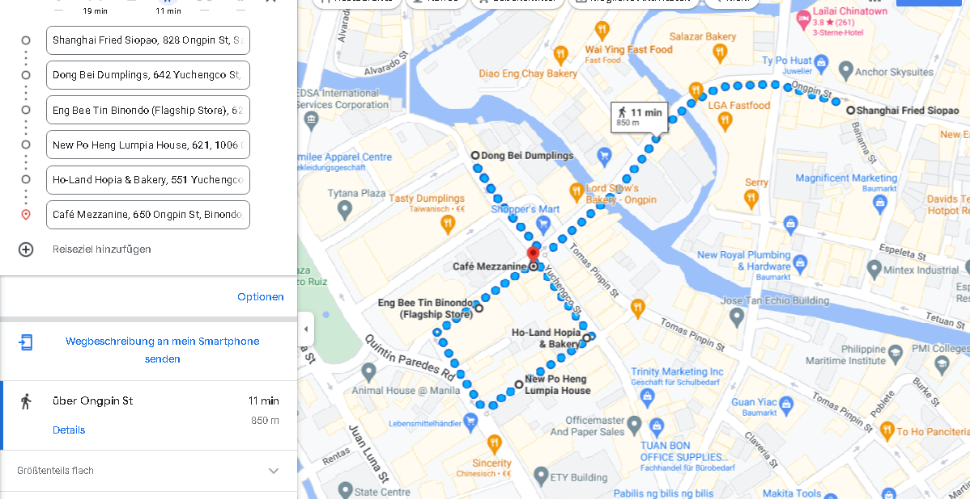
Übernachtung in Manila

Mittwoch, 16.08.2023 Manila Tondo / Balut – Childrens‘ Party
07.30 Uhr Aufstehen
08.00 Uhr Juliet: Behandlung für Ombro Eyebrow 1.5 h, 5500 PHP (bezahlt),
Hin- und Rückfahrt per öff. VM
08.00 Uhr Christoph und Thea: Sachen für Party sortieren
Getränke kaufen: 1x 5 Gallon Wasser, 1x 5 Gallon Saft, Wasser gibt es in Balut Gallonweise, Saftpulver kauft man in Waltermart in der Nähe.
Zwischendurch Frühstückssnack Bäckerei in der Nähe.
10.45 Uhr Taxi nach Balut / Tondo, Brgy. 129, Capta. Arcega, 2 km, max. 10 min
a) Meter Taxi (gelb), 70 PHP + 4 PHP/300 m ~ 97 PHP = 1,58 EUR
b) Regular Taxi (weiß), 40 PHP + 13.50 PHP/km ~ 67 PHP = 1,09
EUR (nicht empfohlen)
c) Grab (Nachfolger Uber)
11.00 Uhr Platz und Essen vorbereiten, Kinder informieren
12.00 Uhr Party mit Mittagessen
Kuchen: FB Patricia Kaye Ubante Bituin, 2 layered cake with 12 cupcakes for 1600 PHP Bezahlt + 150 PHP Lieferkosten vor Ort Zahlen
Contact through FB Abhy Ibayan. 9000 PHP cash, bezahlt. Nur noch Trinkgeld für den Deliveryman
Order: 3 sets of this – total 12pcs bilao
9x spaghetti and 2x pancit and 1 palabok
60x3 – 180 Lumpiang shanghai
15x3- 45pcs fried chicken
30x3 – 90pcs cordon bleu
3x dessert – 3x biko
Additional order: Large rice, 550 PHP
60pcs fried chicken, 1200 PHP
Total: 8947.00 PHP
Additional Shanghai 30pcs and cordon bleu 15pcs??. Talked with Abhy, Package deal for 9000 PHP for everything. : with 2large rice, 105 pcs fried chicken, 210 pcs lumpiang shanghai, 105 pcs cordon bleu

Php 2500+200 extra pabitin and palayok
Expenses Kid’s Party:
Food : 9000 PHP (s.o.)
Clown und Games: 2700 PHP (s.u.)
Cake und Muffins: 1750 PHP (s.o.)
Giveaways: 10.000 PHP (siehe gestern)
Extra (Water, drinks, disposable plates and spoons): 1500 PHP
Total: 25.000 PHP
13.30 Uhr Clown Show, 2700 PHP incl. Spielzeuge (gebucht)
Contact: FB Rafael Aries Cama Sanchez
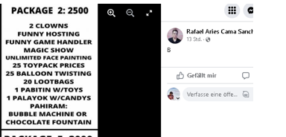
15.30 Uhr Ende, Spaziergang durch Balut incl. alte Schule
17.00 Uhr Abendessen @ Ugbo Tondo
19.00 Uhr Transfer zum Hotel, 2.4 km
a) zu Fuß, 30 min
b) per Taxi, 102 PHP = 1.65 EUR
19.30 Uhr Ankunft im Hotel
RedDoorz (ZEN Rooms) @ V Plaza Hotel Manila, 3003 Juan Luna Street, Gagalangin, Tondo, Check-in ab 14 Uhr, Check-out bis 12 Uhr, gebucht über Agoda.com, Buchungsnr 372901695, Zweibettzimmer mit AC und privatem Bad, WiFi, Trinkwasser, 1.185 PHP = 20.39 EUR für 2 Nächte, stornierbar bis 13.08.23
Übernachtung in Manila

Donnerstag, 17.08.2023 Manila, Flug nach Tacloban
07.30 Uhr Aufstehen
08.00 Uhr Frühstück
08.30 Uhr Ggf. noch Gepäck sortieren, 3x Handgepäck für die Inlandsflüge. Kleine Tasche zusätzlich erlaubt, jedoch max. 7 kg insgesamt
Gepäck im Hotel belassen
08.45 Uhr Taxi oder Jeep zum Fort Santiago, 6.5 km, 20 min
a) Meter Taxi (gelb), 70 PHP + 4 PHP/300 m ~ 160 PHP = 2,61 EUR
b) Regular Taxi (weiß), 40 PHP + 13.50 PHP/km ~ 130 PHP = 2,12
EUR (nicht empfohlen)
c) Grab (Nachfolger Uber)
09.15 Uhr Manila Tour um Intramuros, zu Fuß
Fort Santiago, Plaza de Mexico, Manila Cathedral, San Agustin Church, Casa Manila, Baluarte de San Diego, Rizal Park
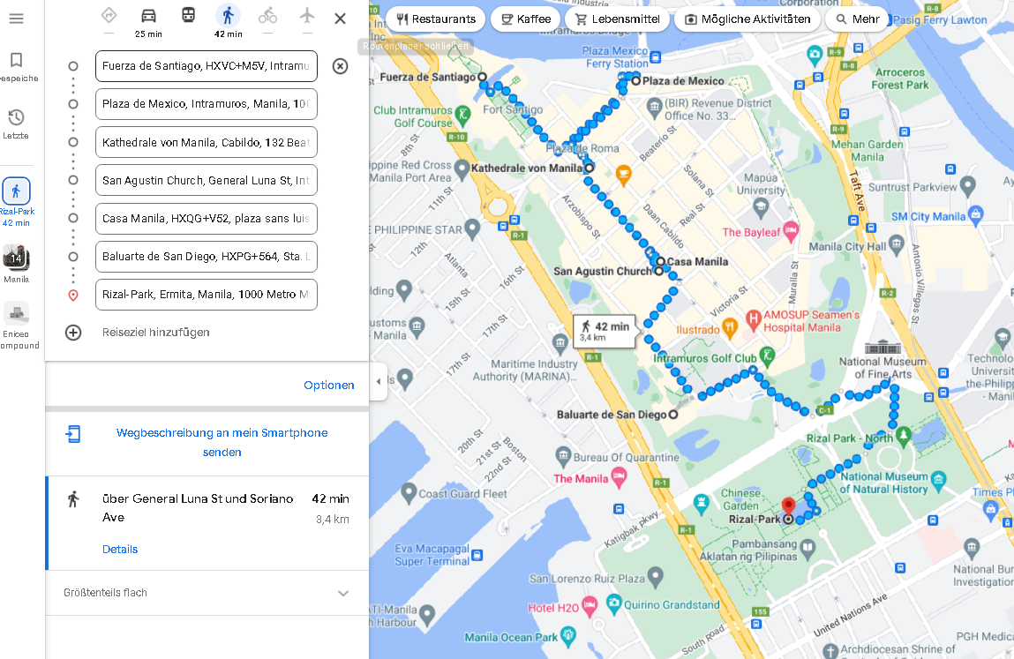
Optional Pferdekutsch-Rundfahrt durch Intramuros bis Rizal Park, 500 PHP / h
11.00 Uhr Taxi zurück zum Hotel, 6.5 km, 20 min, ~160 PHP = 2.61 EUR, s.o.
11.20 Uhr Auschecken und Gepäck mitnehmen
11.30 Uhr Taxi zum Restaurant in Las Pinas, 26 km, ~90 min
a) Meter Taxi (gelb), 70 PHP + 4 PHP/300 m ~ 420 PHP = 6,86 EUR
b) Regular Taxi (weiß), 40 PHP + 13.50 PHP/km ~ 395 PHP = 6,45
EUR (nicht empfohlen)
c) Grab (Nachfolger Uber)
13.00 Uhr Mittagessen mit Kyle und Kenneth, z.B. Sigsaga Buffet Korean BBQ in 12 BF Resort Drive in Las Pinas
14.30 Uhr Taxi zum Flughafen über Haus von Juliets Eltern, 12 km, 45 min
a) Meter Taxi (gelb), mind. 70 PHP + 4 PHP/300 m = 230 PHP = 3,72
EUR
b) Regular Taxi (weiß), mind. 40 PHP + 13.50 PHP/km = 202 PHP =
3,27 EUR (nicht empfohlen)
c) Grab (Nachfolger Uber)
Abstellen (Schwer-)Gepäck bei Juliets Eltern
15.30 Uhr Ankunft am Flughafen
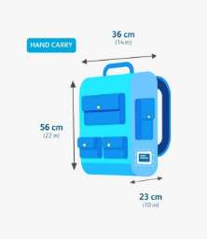
17.25 Uhr Flug Manila MNL – Tacloban TAC, Cebu Air Pacific 5J 657, Flugdauer 1h 35min, gebucht über Cebu Air Pacific, Booking Ref. INMHKR, 3.301.44 PHP = 55 EUR insg.
Juliet’s Eltern: Booking Ref. KBW9UY, 2200.84 PHP = 36.50 EUR insg.
19.00 Uhr Ankunft in Tacloban
19.15 Uhr Taxi zum Hotel, 6.5 km, 15 min, ~108 PHP = 1.76 EUR
19.45 Uhr Einchecken im Hotel
RedDoorz @ Picas Sagkahan Tacloban, Brgy. 59, Picas Sakahan, Tel. +63282498745, N 011° 13.537 E 125° 0.098, Check-in ab 14 Uhr, Check-out bis 12 Uhr, Zweibettzimmer mit AC, TV, Bad, gebucht über booking.com, Buchungsnr 3068 146 653, 908.21 PHP = 15 EUR, stornierbar bis 15.08.23
Juliet’s Eltern übernachten privat
20.00 Uhr Evtl. Abendessen in der Nähe und/oder San Juanico Bridge at night
Übernachtung in Tacloban

Freitag, 18.08.2023 Tacloban
09.00 Uhr Aufstehen
10.00 Uhr Brunchen (evtl. mit/bei Pitaos)
12.00 Uhr Fahrt nach Villaba, 110 km, 2h 15min
a) mit Tito David
b) Van Rental, Haven’s Rental Car, Van für 8 h für 4000 PHP + 1000
PHP für Fahrer (notwendig wegen One-Way)
c) Öff. VM (ca. 4.5 h)
14.30 Uhr Evtl. Relaxen in Jordan Springs (5.3 km von Leyte, ggf. Motorradtaxi), Eintritt 30 PHP = 0.50 EUR p.P., Cottage 100-300 PHP = 1.63-4.90 EUR
17.00 Uhr Spaziergang durch Villaba (5.3 km von Jordan Springs, ggf. Motorradtaxi)
18.00 Uhr Abendessen BBQ am Marktplatz
19.30 Uhr Transfer zur Unterkunft, 10 km, 20 min (ggf. Motorradtaxi)
20.00 Uhr Einchecken in der Unterkunft
JR’s Beach House, Sitio Carangcanan, Villaba, wenige Meter vom Abijao Beach, gebucht über facebook, 2 Doppelbetten und WC, 3000 PHP = 50 EUR insg. für 2 Nächte, angezahlt am 21.06. über gcash bereits 1500 PHP = 25 EUR
Juliet’s Eltern übernachten privat
Übernachtung bei Villaba

Samstag, 19.08.2023 Kalanggaman Island
07.00 Uhr Aufstehen
07.30 Uhr Einkaufen für Frühstück und Proviant
09.00 Uhr Fahrt nach Palompon, 20 km, 40 min
a) mit Tito David
b) Motorradtaxi
10.00 Uhr Bootsfahrt nach Kalanggaman Island, 30 min, jederzeit (wenn privat), 3500 PHP = 58 EUR für 15 Personen return zzgl. Entrance Fees
17.00 Uhr Bootsfahrt zurück, 30 min
18.00 Uhr Fahrt zur Unterkunft, 20 km, 40 min
a) mit Tito David
b) Motorradtaxi
Zwischendurch Abendessen
20.00 Uhr Ankunft an der Unterkunft
JR’s Beach House, Sitio Carangcanan, Villaba, wenige Meter vom Abijao Beach, gebucht über facebook, 2 Doppelbetten und WC, 3000 PHP = 50 EUR insg. für 2 Nächte, angezahlt am 21.06. über gcash bereits 1500 PHP = 25 EUR
Juliet’s Eltern übernachten privat (bei Pitaos)
Übernachtung bei Villaba

Sonntag, 20.08.2023 Transfer nach Bantayan
06.30 Uhr Aufstehen
07.00 Uhr Transfer zum Anleger nach Villaba per Motorradtaxi, 10 km, ~15 min
08.00 Uhr Boot nach Bogo Port, mind. 2 h, 400 PHP = 6.65 EUR p.P. oder ganzes Boot max. 5000 PHP = 83 EUR (jederzeit am Vormittag)
Zwischendurch Frühstück aus Proviant oder Snacks
10.30 Uhr Ankunft Bogo Port
10.45 Uhr Taxi oder Bus nach Hagnaya Port, 10 km, 20 min, max. 175 PHP = 2.83 EUR
Snacks einkaufen
12.00 Uhr Fährfahrt nach Bantayan, 1 h, 359 PHP = 5.81 EUR p.Erw., 180 PHP = 2.91 EUR p.Kind, 287 PHP = 4.64 EUR p. Senior
13.15 Uhr Fußweg zum Appartement, max. 900 m, max. 10 min
13.30 Uhr Einchecken im Appartement
Edsan Apartement, Talisay, N 011° 9.627 E 123° 48.238, Check-in ab 13 Uhr, Check-out bis 12.30 Uhr, Appartement mit AC, Bad, WiFi, gebucht über booking.com, Buchungsnr 2930 541 905, 8000 PHP = 131 EUR insg. für 3 Appartements und 2 Nächte (wir: 18 EUR pro Nacht), angezahlt am 22.06. bereits 2500 PHP = 41.56 EUR
14.00 Uhr Spätes Mittagessen, z.B. Bantayan Burrito Company (mexikanisch), max. 900 m, max. 10 min
15.00 Uhr Island Hopping Tour für morgen oder übermorgen buchen (wetterabhängig) – mit Virgin Island, Hilantagaan Island, evtl. Omagieca Mangroven, ca. 800 PHP zzgl. Eintritte, Mahlzeiten und Getränke klären
15.30 Uhr Kota Beach mit Sandbar (bis Sonnenuntergang), 650 m, 8 min
18.00 Uhr Abendessen, z.B. The Hungry Beach Co
Übernachtung auf Bantayan Island

Montag, 21.08.2023 Bantayan – Island Hopping
Bei schlechtem Wetter mit morgigem Tag tauschen, falls möglich
Top 24 Tourist Spots in Bantayan Island Cebu Including Beaches | Guide to the Philippines
07.30 Uhr Frühstück, ggf. Einkauf von Proviant
08.30 Uhr Tagesausflug Island Hopping nach Virgin Island (30 min von Kota Beach) und Hilantagaan Island (bev.) oder Badlidbib Lagoon (notfalls, 20 min von Kota Beach), ~800 PHP = 13.13 EUR p.P. zzgl. Eintritte
Eintritt Virgin 250 PHP p.P. für 1.&2. Person und 200 PHP für jede weitere Person
Zwischendurch Mittagessen aus Proviant oder inbegriffen
16.30 Uhr Rückkehr zum Appartement
Edsan Apartement, Talisay, N 011° 9.627 E 123° 48.238, Appartement mit AC, Bad, WiFi, gebucht über booking.com, Buchungsnr 2930 541 905, 8000 PHP = 131 EUR insg. für 3 Appartements und 2 Nächte (wir: 18 EUR pro Nacht)
17.00 Uhr Evtl. Roller für morgen buchen, Tagesmiete ca. 250 PHP
17.30 Uhr Abendessen, z.B. Stumble Inn Beach Club (australisch), max. 900 m, max. 11 min
Übernachtung auf Bantayan Island

Dienstag, 22.08.2023 Bantayan – Rundfahrt mit Roller
08.00 Uhr Frühstück
08.30 Uhr Roller mieten, 250 PHP = 4.10 EUR/Tag
09.00 Uhr Rundtour zu folgenden Stationen (Schnorchelset mitnehmen)
Sugar Beach (700 m)
Evtl. Ogtong Cave im Ogtong Cave Resort, 200 PHP = 3.28 EUR p.P. (nicht lohnend)
Paradise Beach (+3 km)
Omagieca Mangrove Garden (+4.2 km), 50 PHP = 0.82 EUR p.P.
St. Peter & Paul Parish (+4.6 km)
Evtl. Bantay Baywalk, ganz im Norden (+15.3 km)
Wenn, dann mit Maalan Bay Walk und Temptation Beach
Balidbid Lagoon (+9 km bzw. vom Norden +17 km), 20 PHP = 0.32 EUR p.P.
Zwischendurch Mittagessen aus Proviant oder Kauf von Snacks
16.30 Uhr Rückkehr zum Appartement
Edsan Apartement, Talisay, N 011° 9.627 E 123° 48.238, Check-in ab 13 Uhr, Check-out bis 12.30 Uhr, Appartement mit AC, Bad, WiFi, gebucht über booking.com, Buchungsnr 3887 160 275, 4000 PHP = 66 EUR insg. für 3 Appartements und 1 Nacht (wir: 18 EUR pro Nacht)
17.30 Uhr Abendessen, z.B. Sarapoi (philippinisch), max. 850 m, max. 10 min
18.00 Uhr Sonnenuntergang
Übernachtung auf Bantayan Island

Mittwoch, 23.08.2023 Transfer nach Cebu City
07.30 Uhr Aufstehen
08.30 Uhr Frühstück
09.00 Uhr Fußweg zum Dock, 900 m, 11 min
09.30 Uhr Fährfahrt nach Hagnaya Port, 1 h, 359 PHP = 5.81 EUR p.Erw., 180 PHP = 2.91 EUR p.Kind, 287 PHP = 4.64 EUR p. Senior
Weitere Optionen: 10.30, 12.30, 13.30, 14.30, 15,30
11.00 Uhr AC-Bus (Ceres) zum North Terminal Cebu, 105 km, 3 h, 299 PHP = 4.84 EUR p.Erw, 150 PHP = 2.43 EUR p.Kind, 239 PHP = 3.87 EUR p.Senior, Terminal Fee 25 PHP = 0.40 EUR p.P.
Zwischendurch Mittagessen aus Proviant oder Kauf von Snacks
14.15 Uhr Taxi nach Talisay, 13 km, 30 min, ~222 PHP = 3.64 EUR
14.45 Uhr Bezug des Landhauses von Shirley Abarintos
Zion Drive 1726, Dumlog, Talisay
16.00 Uhr Vorbereitung Budol Fight
17.30 Uhr Abendessen mit Familie Abarintos
Übernachtung in Talisay

Donnerstag, 24.08.2023 Cebu City
07.30 Uhr Aufstehen
10.00 Uhr Brunch
12.00 Uhr Ausleihen des Toyota Innova von Shirley Abarintos
Gepäck von Juliets Eltern bereits ins Auto laden
12.30 Uhr City Tour
- evtl. kurz nach Labangon (Shirley’s Wohnhaus)
- Temple of Leah, 14 km, 100 PHP = 1.64 EUR p.P.
- City Church
Zwischendurch Mittagessen aus Proviant oder Kauf von Snacks
16.30 Uhr Frühes Abendessen mit Familie Abarintos
10.000 Roses Café and more
18.00 Uhr Transfer Juliet’s Eltern zum Flughafen
19.20 Uhr Flug Juliet’s Eltern nach Manila (Ankunft in Manila um 20.50 Uhr)
19.00 Uhr Rückfahrt zum Landhaus von Shirley Abarintos
Übernachtung in Talisay

Freitag, 25.08.2023 Sibonga, Simala
07.00 Uhr Austehen
09.00 Uhr Brunch
11.00 Uhr Fahrt nach Sibonga, 45 km, 1h 30min
13.00 Uhr Mountain View, Aufbau der Zelte
Mittagessen bei Annabel
14.30 Uhr Nachmittagsprogramm
a) Strand in Simala, 11 km, 30 min
b) Wanderung Mt Kalatkat, 13 km, 30 min
c) Sayao Cave, 4 km, 15 min (auf dem Weg zum Mt Kalatkat), 250
PHP = 4.10 EUR für Guide
18.00 Uhr Abendessen (bei Anabel)
Übernachtung in Mountain Camp, Nipa Hut von Anabel

Samstag, 26.08.2023 Moalboal Beach & Kawasan Falls
07.30 Uhr Aufstehen
08.00 Uhr Frühstück bei Anabel
09.00 Uhr Fahrt zum White Beach Moalboal, 55 km, 1h 30min
10.45 Uhr White Beach, Sardinenschwärme und Schildkröten, Schnorcheln
12.15 Uhr Mittagessen
13.15 Uhr Fahrt zu den Kawasan Falls, 21 km, 45 min
14.00 Uhr Kawasan Falls, Baden (Canyoning hat Sprünge bis 15 m!)
17.00 Uhr Rückfahrt nach Sibonga, 68 km, 2 h
19.00 Uhr Abendessen
Alternative: Oslob und Sumilon Island
Übernachtung in Mountain Camp, Nipa Hut von Anabel

Sonntag, 27.08.2023 Rückfahrt nach Talisay (Cebu)
08.00 Uhr Aufstehen
08.45 Uhr Frühstück
09.30 Uhr Gruppe 1: Einkaufen für Mittagessen
Gruppe 2: Wandern
10.30 Uhr Gemeinsames Kochen
12.00 Uhr Mittagessen bei Annabel
15.00 Uhr Rückfahrt nach Cebu City, 42 km, 1h 20min
16.30 Uhr Transfer Shara & Familie zum Flughafen
17.30 Uhr Bezug des Landhauses von Shirley Abarintos
19.00 Uhr Flug Shara und Familie nach Manila
Übernachtung in Talisay

Montag, 28.08.2023 Flug nach Busuanga, Coron Town
07.00 Uhr Aufstehen
08.30 Uhr Frühstück
09.15 Uhr Fahrt zu Shirley’s Wohnhaus in Labangon (Cebu City), 12 km, 25 min
09.45 Uhr Rückgabe des Toyota Innova
10.00 Uhr Transfer zum Flughafen, 16 km, 45 min
a) mit Dean oder King Abarintos
b) per Taxi, ~264 PHP = 4.33 EUR
10.45 Uhr Ankunft am Flughafen Cebu
12.20 Uhr Flug Cebu CEB – Coron (Busuanga) USU, CebGo DG 6066, 1h 40min, gebucht über Cebu Air Pacific, Booking Ref UI9KJG, 3.736.44 PHP = 62.13 EUR insg.
14.00 Uhr Ankunft
14.15 Uhr Transfer zur Unterkunft per 12-Sitzer-Van (i.R. Coron Town), 18 km, 30 min, 150 PHP = 2.46 EUR p.P.
15.00 Uhr Einchecken im Guesthouse
Enna’s Place, Sitio Diguiboy, Bgy 6, Poblacion, Coron, Tel. +63 995 863 9632, GPS N012° 2.058 E 120° 10.188, Check-in ab 12 Uhr, Check-out bis 10 Uhr, gebucht über booking.com, Buchungsnr 2374 609 162, Dreibettzimmer mit AC, Bad, WiFi, Frühstück, 4131 PHP = 70 EUR für 3 Nächte
15.30 Uhr Transfer nach Coron Town, 4 km, 10 min, per (Motorrad-)Taxi
15.30 Uhr Evtl. Buchen einer Island Hopping Tour für morgen oder übermorgen (wetterabhängig), z.B. Super Ultimate Island Hopping bei Big Dream Boatman, 1800 PHP = 29.43 EUR p.P. (s.u.)
16.00 Uhr Ggf. Buchen eines Rollers für morgen und/oder heute/übermorgen, 500-1000 PHP = 8.17-16.35 EUR/Tag, z.B. Angel Motor Cycles
16.30 Uhr Relaxen
a) Sunburn Rooftop Lounge, unweit Big Dream Boatman
b) Levine’s Roofdeck Restaurant, unweit Big Dream Boatman
c) Serena Pier @ Bacau Bay Resort, 1.2 km von Big Dream Boatman
d) 2 Seasons Coron Bayside, 1.9 km von Big Dream Boatman,
Cocktails ab 4 EUR, Pizza ab 14 EUR
18.00 Uhr Abendessen und Sonnenuntergang (~18.15 Uhr), ggf. Fireflies
19.30 Uhr Rückkehr zur Unterkunft, 4 km, 10 min, per (Motorrad-)Taxi oder Roller
Übernachtung auf Busuanga Island

Dienstag, 29.08.2023 Busuanga – Island Hopping
07.0 0 Uhr Aufstehen
07.30 Uhr Frühstück in der Unterkunft
08.00 Uhr Transfer nach Coron Town, 4 km, 10 min, per (Motorrad-)Taxi oder Roller
08.30 Uhr Super Ultimate Island Hopping Tour zu den umliegenden Riffen und Inseln, incl. Mittagsbuffet ~1800 PHP = 29.43 EUR p.P., z.B. mit Big Dream Boatman
Alternativ: Eigenes Boot, um die Touristenmassen an den Spots zu umgehen
Stops:
- Kayangan Lake
- Twin Lagoon
- Skeleton Wreck (Schnorcheln)
- Twin Peaks Coral Gardens (Schnorcheln)
- Banol Beach
- Baraccuda Lake (evtl. Schnorcheln)
Cabo Beach nicht lohnenswert!
16.45 Uhr Rückkehr zum Guesthouse, 4 km, 10 min, per (Motorrad-Taxi) oder Roller
17.00 Uhr Ankunft am Guesthouse
Enna’s Place, Sitio Diguiboy, Bgy 6, Poblacion, Coron, Tel. +63 995 863 9632, GPS N012° 2.058 E 120° 10.188, Check-in ab 12 Uhr, Check-out bis 10 Uhr, gebucht über booking.com, Buchungsnr 2374 609 162, Dreibettzimmer mit AC, Bad, WiFi, 4131 PHP = 70 EUR für 3 Nächte
17.45 Uhr Transfer nach Coron Town, 4 km, 10 min, per (Motorrad-)Taxi oder Roller
18.00 Uhr Abendessen
a) Levine’s Roofdeck Restaurant, unweit Big Dream Boatman
b) Sunburn Rooftop Lounge, unweit Big Dream Boatman
c) Kawayanan Grilling Station, unweit Big Dream Boatman
d) Lolo Nonnoy’s, unweit Big Dream Boatman
19.30 Uhr Buchen eines Rollers für morgen (falls noch nicht erfolgt), 500-1000 PHP = 8.17-16.35 EUR/Tag, z.B. Angel Motor Cycles
Alternative: Buchen eines Fahrzeugs, z.B.
Dadude’s Rent A Car, unweit 2 Seasons Bayside @ Coron Port, 7-19 Uhr, Tel. +63 977 817 3633, evtl. ab 1800 PHP = 29.11 EUR / Tag
19.45 Uhr Transfer zum Guesthouse, 4 km, 10 min, per Roller bzw. Fahrzeug
Übernachtung auf Busuanga Island

Mittwoch, 30.08.2023 Busuanga – Rundfahrt oder Island Hopping II
07.30 Uhr Aufstehen
08.00 Uhr Frühstück in der Unterkunft
09.00 Uhr Tagesprogramm
https://www.thepoortraveler.net/coron-tourist-spots-things-to-do/
https://germanbackpacker.com/coron-palawan/
A) Rundfahrt mit dem Auto
- Mount Tapyas (0.5 h Aufenthalt)
- Maquinit Hot Springs, 200 PHP = 3.32 EUR p.P. (1.5 h Aufenthalt)
- Ocam Ocam Beach (2.25 h Anfahrt, 1.5 h Aufenthalt)
- Cambaya Beach (nahe Ocam Ocam Beach, 0.5 h Aufenthalt)
- Evtl. Black Island (Cave) / Malajon Island (nur, wenn günstiges
Boot verfügbar) (+1.5 h Aufenthalt)
- Firefly Watching im Kingfisher Park (1h 15min min Anfahrt, 30
min Aufenthalt); nur möglich, wenn Wagen spät zurückgegeben
werden kann!
Zwischendurch Mittagessen oder Abendessen bei Lolo Nonoy’s, 9 km vom Zentrum, bei 7th Day Adventist Church
B) Rundfahrt mit dem Roller
- Maquinit Hot Springs, 200 PHP = 3.32 EUR p.P.
- Mount Tapyas
- Marcilla Sandbar Beach (schlechte Zufahrt)
- t.b.d.
- Firefly Watching im Kingfisher Park; nur möglich, wenn Roller spät
zurückgegeben werden kann!
Zwischendurch evtl. Abendessen bei Lolo Nonoy’s, 9 km vom Zentrum, bei 7th Day Adventist Church

C) Island Escapade Tour mit Malcapuya Island, Ditaytayan Island
und Bulog Dos Island (südliche Coron Bay), ~1800 PHP = 29.43
EUR p.P
17.30 Uhr Tanken und Rückgabe des Rollers bzw. Mietwagens
17.45 Uhr Abendessen
b) Kawayanan Grilling Station, unweit Big Dream Boatman
c) Sunburn Rooftop Lounge, unweit Big Dream Boatman
d) Levine’s Roofdeck Restaurant, unweit Big Dream Boatman
Wenn früher zurück, dann optional Abendessen bei Lolo Nonoy‘s
19.00 Uhr Transfer zum Guesthouse, 4 km, 10 min, per (Motorrad-)Taxi
Enna’s Place, Sitio Diguiboy, Bgy 6, Poblacion, Coron, Tel. +63 995 863 9632, GPS N012° 2.058 E 120° 10.188, Check-in ab 12 Uhr, Check-out bis 10 Uhr, gebucht über booking.com, Buchungsnr 2374 609 162, Dreibettzimmer mit AC, Bad, WiFi, 4131 PHP = 70 EUR für 3 Nächte
20.00 Uhr Kauf von Tickets für Manila Ocean Park, https://manilaoceanpark.com/buy-tickets/
Übernachtung auf Busuanga Island

Donnerstag, 31.08.2023 Flug nach Manila, MoA
06.30 Uhr Aufstehen
07.00 Uhr Frühstück in der Unterkunft
07.30 Uhr Transfer zum Flughafen per 12-Sitzer-Van (i.R. Coron Town), 18 km, 30 min, 150 PHP = 2.46 EUR p.P.
10.10 Uhr Flug Coron (Busuanga) USU – Manila MNL, CebGo DG 6056, 1h 25min, gebucht über Cebu Air Pacific, Booking Ref SD8WTI, 3.147.24 PHP = 52.33 EUR insg,
11.35 Uhr Ankunft in Manila
12.00 Uhr a) Transfer zu Juliets Eltern, 8 km, 30 min, Taxi ~177 PHP = 2.86 EUR
b) Transfer zum Appartement (nach RS mit Bonifrank wegen Early Checkin, s.u.), 4 km, 15 min, Taxi ~124 PHP = 2 EUR
13.00 Uhr Mittagessen
14.00 Uhr Taxifahrt zur Mall of Asia
a) von Las Pinas 14 km, 40 min, ~257 PHP = 4.15 EUR
b) von Sucat Towers 10 km, 25 min, ~204 PHP = 3.30 EUR
14.30 Uhr MOA Freizeitpark über Metrodeal für 260 PHP = 4.20 EUR p.P., https://www.metrodeal.com/
Juliet ggf. Hair Rebond
17.00 Uhr Taxifahrt zur Unterkunft
a) über Las Pinas 18 km, 70 min, ~330 PHP = 5.34 EUR
b) direkt von MoA, 10 km, 25 min, ~204 PHP = 3.30 EUR
18.15 Uhr Einchecken in der Unterkunft
Avida Sucat Towers, Dr Arcadio Santos Ave, Paranaque, Metro Manila, Appartement von Bonifrank, Tel. +81-80-3476-1730, Check-in ab 14 Uhr, Check-out bis 12 Uhr, gebucht über AirBnB, Buchungsnr HMKB4QZD8B, Dreibettzimmer mit AC, Bad, WiFi, SmartTV, Parkplatz, 152.81 EUR für 5 Nächte, bereits 83.28 EUR bezahlt, verbleiben 69.53 EUR = 4189 PHP
Ggf. morgige Poolnutzung anmelden
18.45 Uhr Abendessen in der Nähe
Übernachtung in Paranaque, Manila

Freitag, 01.09.2023 Manila Ocean Park
07.45 Uhr Aufstehen
08.15 Uhr Frühstück
09.00 Uhr Poolnutzung in den Avida Towers
10.45 Uhr Taxifahrt zum Manila Ocean Park, 12 km, 35 min, ~240 PHP = 3.88 EUR

11.00 Uhr Manila Ocean Park, 680 PHP = 11 EUR p.P.
https://manilaoceanpark.com/buy-tickets/
Zwischendurch Kauf von Snacks
17.00 Uhr Abendessen
Juliet: evtl. Treffen mit Koreanern in/an der Kirche
19.30 Uhr Taxifahrt zurück zur Unterkunft, 12 km, 35 min, ~240 PHP = 3.88 EUR
Übernachtung in Paranaque, Manila

Samstag, 02.09.2023 Reunion bzw. Freizeitpark
Juliet:
06.30 Uhr Aufstehen
07.00 Uhr Fahrt nach Balut, Frühstück unterwegs
08.00 Uhr Second Session Kilay
10.00 Uhr Beginn Reunion
Zwischendurch Mittagessen und Abendessen
18.00 Uhr Ende Reunion
Christoph und Thea:
08.30 Uhr Frühstück
09.30 Uhr Anfahrt per Taxi oder Grab, s.u.
10.30 Uhr Freizeitpark
- Enchanted Kingdom, 11-20 Uhr, Laguna, Day Pass Regular 1100 PHP = 18.28 EUR p.P., Kinder 770 PHP = 12.80 EUR p.P., 30 km, 60 min, Taxi ~470 PHP = 7.60 EUR
- Rainforest Park „Rave“, Pasig, 8-0 Uhr, Klettern, Pools, Zoo, etc., Preise jeweils einzeln, 24 km, 45 min, Taxi ~400 PHP = 6.47 EUR
- Ace Water Spa, Pasig, 6-22 Uhr, 600 PHP = 10 EUR p.P. (Kinder <120 cm zahlen 300 PHP = 5 EUR p.P.), 16 km, 40 min, Taxi ~285 PHP = 4.61 EUR
- https://www.metrodeal.com/
Zwischendurch Mittagessen
17.30 Uhr Rückfahrt, max. 60 min, s.o.
18.30 Uhr Ankunft an der Unterkunft
19.00 Uhr Abendessen in der Nähe
Übernachtung in Paranaque, Manila

Sonntag, 03.09.2023 Tagaytay, Überraschungsparty in Dasmarinas
Taal Vulkan wegen Aktivität gesperrt!
07.30 Uhr Aufstehen
08.00 Uhr Buchen eines Wagens mit Fahrer oder Organisation eines Mietwagens
08.30 Uhr Fahrt nach Tagaytay / Talisay Baywalk, 67 km, 90-100 min
10.00 Uhr Frühstück in Lyleth’s Overlooking Restaurant
11.00 Uhr Sky Ranch Tagaytay (Vergnügungspark)
13.30 Uhr Fahrt nach Dasmarinas, Greensborough, Covered Court, 33 km, 70 min über Puregold Dasma, um alkoholische Getränke und Softdrinks zu kaufen
15.00 Uhr Überraschungsfeier
Mittag- und Abendessen
Gerardo’s Catering DP 10,000,11k more to pay in cash
Cake and sweet corner über fb, Sha ferrariz-henon 200DP, 2800+df
Php2800 with 2-tier Choco cake and sweets: mini cupcakes, brownies, wafers, gummy candies, crinkles, cookies, mallows, choco stick
21.00 Uhr Rückfahrt zur Unterkunft, 37 km, 70 min
Übernachtung in Paranaque, Manila

Montag, 04.09.2023 Splash Island
08.30 Uhr Aufstehen
09.15 Uhr Frühstück
09.45 Uhr Fahrt nach Splash Island, 23 km, 50 min
a) per Taxi, ~380 PHP = 6.15 EUR
b) per Grab
10.30 Uhr Splash Island, 08-18 Uhr, 499 PHP = 8.07 EUR p.P.
Zwischendurch Mittagessen
18.00 Uhr Rückfahrt zur Unterkunft, 23 km, 50 min, s.o.
Zwischendurch oder nach Ankunft Abendessen
Übernachtung in Paranaque, Manila

Dienstag, 05.09.2023
07.00 Uhr Reduzierung Handgepäck auf ein Minimum (1 Stück incl. Drohne und abgepacktes Essen)
08.00 Uhr Fahrt zum Flughafen, 4 km, 10 min, ~125 PHP = 2 EUR
10.35 Uhr Flug Manila MNL – Taipeh TPE, China Airlines CI702, Flugdauer 2h 15min, gebucht über booking.com, Buchungsnr MDHZDS, ab Terminal 1
12.50 Uhr Ankunft in Taipeh Taoyuan International Airport, Terminal 1
https://etaipei.customs.gov.tw/singlehtml/3396?cntId=384c2899694f48038eba557cfc22ffd0
13.15 Uhr Abgeben der Drohne (und des nicht benötigten Handgepäcks) bei Pelican Service, Terminal 1, 1st Floor, Eingang E
Drohnen können nur nach aufwändiger Registrierung eingeführt werden!
Erkundigung, ob (spätere) Kartenzahlung möglich ist
13.30 Uhr Kauf dreier Tickets an der MRT Airport Station (Station nahe B1 Food Court im Terminal 1)
https://www.taipeitravelgeek.com/mrt
1x Airport MRT Ticket, 160 TWD = 4.74 EUR p.P. für in die Stadt
1x Airport MRT Ticket, 160 TWD = 4.74 EUR p.P. für zurück
1x Day Pass MRT, 150 TWD = 4.44 EUR p.P.
13.45 Uhr MRT Airport (A12) – Main Station (A1/R10/BL12), 35 min, alle 15 min, Schnellzug (Express, purple line A) statt Pendlerzug (Commuter, blue line, 50 min, gleicher Preis!), 160 TWD = 4.74 EUR p.P.
14.30 Uhr MRT Main Station (BL12) – Longshan Temple (BL10/G12), blue line i.R. Dingpu, 2 Stationen
14.45 Uhr Mengjia Longshan Temple, 6-21.45 Uhr, kostenlos
15.15 Uhr MRT Longshan Temple (G12) - Chiang Kai Shek Memorial Hall (G10/R08), green line i.R. Xindian, 2 Stationen
15.30 Uhr Chiang Kai Shek Memorial Hall und Liberty Square Arch, 9-18 Uhr, kostenlos
16.15 Uhr MRT Chiang Kai Shek Memorial Hall (R08/G10) – Xiangshan (R02), red line i.R. Xiangshan, 6 Stationen
Wenn deutlich später als 16.30 Uhr, Entfall Elephant Mountain und direkter
Transfer zum Taipeh 101-Tower
16.30 Uhr Zügige Besteigung Elephant Mountain, ca. 20 min
17.00 Uhr Blick über die Stadt mit Taipeh-101, kostenlos
17.15 Uhr Fußweg zum Taipeh-101 Tower, max. 30 min
17.45 Uhr Taipeh 101 (508 m), Blick vom Aussichtsdeck (88F-91F) über die Skyline, 11-21 Uhr, 600 NTD = 17.76 EUR p. Erw., 540 NTD = 15.98 EUR p. Kind
Bargeld für Night Market abheben, 700 NTD = 20.73 EUR
18.30 Uhr MRT Taipeh 101 (R03) – Jiantan (R15), red line i.R. Tamsui, 12 Stationen, Exit 1
18.45 Uhr Shilin Night Market (Papaya Milch, Bubble Tea, Austern, etc.), 17-23 Uhr, Abendessen, z.B.
Carbon BBQ, 12 NTD = 0.36 EUR p.P.
Chicken Pie, 100 NTD = 2.96 EUR p.P.
9 pieces of mini fried dumpling balls, 50 NTD = 1.48 EUR insg.
3 sticks of fried milk, 50 NTD = 1.48 EUR insg.
3 sticks of grilled meat, 100 NTD = 2.96 EUR insg.
Getränke, ca. 6 EUR insg.
https://happyandbusytravels.com/shilin-night-market/
Option: Abstecher zum Modern Toilet Theme Restaurant, Wenlin Road 173, 450 m, 6 min
19.30 Uhr MRT Jiantan (R15) – Taipei Main Station (R10/A1), red line i.R Xiangshan, 5 Stationen
19.45 Uhr MRT Taipei Main Station (A1) – Airport Terminal 1 (A12), purple line (Express!), i.R. Zhongil, 35 min, alle 15 min, 160 TWD = 4.74 EUR
20.30 Uhr Ankunft am Taipeh Taoyuan International Airport, Terminal 1
20.45 Uhr Abholung des abgegebenen Gepäcks bei Pelican Service, Terminal 1, 1st Floor, Eingang E
22.35 Uhr Flug Taipeh TPE – Frankfurt FRA, China Airlines CI61, Flugdauer 14h 15min, gebucht über booking.com, Buchungsnr MDHZDS, ab Terminal 1
https://goodmorningworld.de/taipeh-sehenswuerdigkeiten/

Mittwoch, 06.09.2023
06.50 Uhr Ankunft Frankfurt International Airport, Terminal 2
08.34 Uhr ICE 527 Frankfurt – Nürnberg, ab Frankfurt Flughafen Fernbhf, Gleis 5, 47.80 EUR insg.
11.28 Uhr Ankunft in Nürnberg Hbf, Gleis 9
11.39 Uhr RB 59139 Nürnberg – Gaimersheim, ab Gleis 8 D-F
13.17 Uhr Ankunft in Gaimersheim, Gleis 3

Guests: invited
Merin Family – 8 Erwachsene, 4 Kinder, -10
Tita Letty – 15 and co - 20
Tita Jenny – 6 -6
Merin Dasma- 12 -12
Merin Janette- 4 adults,3kids -4
Boto Family -4
>56 plus few kids under 5

Catering Option A: Gerardo Events Php 10,000 Paid as Downpayment
Pax: 70+7 > Php21,000

Menu: Beef broccoli, chicken Teriyaki, Vongole Fettucine, Veggie Kare kare, steamed rice, kakanin assorted, sagot-gulaman + 5kl lechon belly.
